10/01/24

1. Travail à faire
DNB Blanc p 147 (correction : Correction Installation électrique p 147 [Physix.fr])
Recopier les pages 62 et 63 dans le cahier côté leçon

2. Leçon gravitation

Chapitre IV : Gravitation universelle et évolution de l'Univers

I. Qu'est-ce que la gravitation universelle ?
interaction attractiveinteraction à distance
Univers

II. Les forces de gravitation
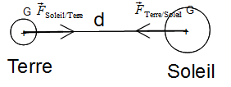

III. L'évolution de l'Univers
Big Bang

